Пояснююча записка до проекту рішення про затвердження звіту про виконання бюджету
Калинівської селищної територіальної громади
за 2022 рік

ДОХОДИ

Бюджет Калинівської селищної територіальної громади ( далі – селищний бюджет ) на 2022 рік затверджений по загальному та спеціальному фонду з урахуванням змін у сумі 298 690 412 грн. (в т.ч. міжбюджетні трансферти – 57 650 139 гривень).

Фактичний обсяг доходів загального та спеціального фонду селищного бюджету за звітний період склав 307 191 775 грн., що становить 102,8 відсотка показників звітного періоду.

Загальний фонд

Доходи загального фонду селищного бюджету (з урахуванням міжбюджетних трансфертів) на 2022 рік затверджено у сумі 296 507 839 гривень. Фактичний обсяг надходжень становить 303 360 374 грн., або 102,3 відсотка до затверджених планових показників.

Структура доходів загального фонду бюджету Калинівської селищної територіальної громади за 2022 рік

( Фактичні надходження)

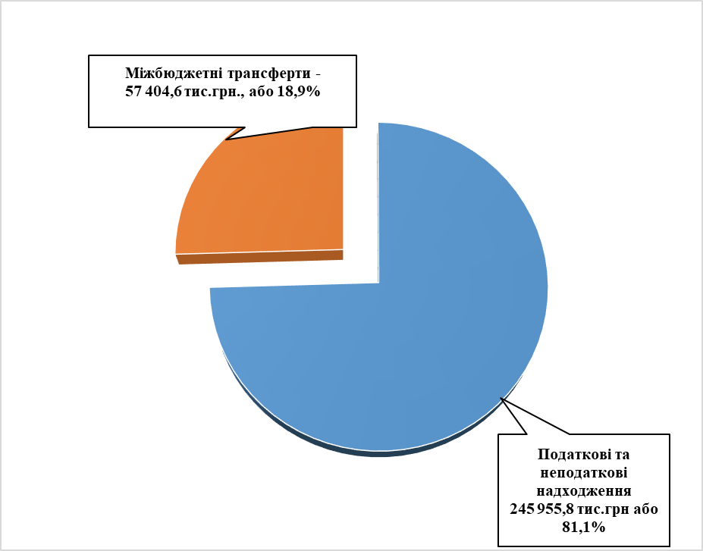

Доходи загального фонду селищного бюджету, які формуються за рахунок загальнодержавних податків і зборів, при планових показниках 238 857 700 грн., фактично склали 245 955 844 грн., що становить 103,0 відсотка до затверджених планових показників, понадпланово надійшло 7 098 144 гривень. Порівняно з відповідним періодом минулого року надходження зросли на 49 996 703 грн. або 25,5 відсотка.

Структура податків і зборів загального фонду бюджету Калинівської селищної територіальної громади за 2022 рік

( Фактичні надходження)

Основним дохідним джерелом селищного бюджету є податок на доходи фізичних осіб. Фактичні надходження податку за звітний період становлять 154 879 582 грн., або 110,5 відсотка до затверджених показників ( план – 140 188 900 грн.). Перевиконання за звітний період 14 690 682 гривень. Порівняно з відповідним періодом минулого року надходження зросли на 45 307 945 грн., або 41,4 відсотка.

Найбільші підприємства платники податку на доходи фізичних осіб до селищного бюджету ( у відрахуваннях) :

Платник | Фактичні надходження за 2021 рік | Фактичні надходження за 2022 рік | Відхилення
Платник | Фактичні надходження за 2021 рік | Фактичні надходження за 2022 рік | грн. | %
ТОВ « Епіцентр К» | 54 462 393 | 47 128 227 | - 7 334 166 | 13,5
ТОВ «Агротехсоюз» | 6 375 031 | 2 691 467 | - 3 683 564 | -57,8
ТОВ « Хорш Україна» | 0 | 2 843 980 | 2 843 980
ТОВ « Ясенсвіт» | 1 307 671 | 808 479 | - 499 192 | -38,2
ТОВ « Плисецький гранітний кар’єр» | 698 263 | 646 167 | - 52 096 | -7,5
ТОВ « Укрхарчопромкомплекс» | 710 933 | 392 494 | - 318 439 | -44,8
ТОВ «Фора» | 762 077 | 647 751 | - 114 326 | -15,0
ТОВ «Петромак» | 691 963 | 944 967 | 253 004 | 36,6
ТОВ «Агроструктура» | 666 333 | 1 852 052 | 1 185 719 | 178,0
ТОВ «Крона- Калинівка» | 701 605 | 162 778 | - 538 827 | - 76,8
ТОВ «АС Інвестмент» | 777 530 | 1 026 768 | 249 238 | 32,0
ВП НУБіпУ « Боярська дослідна лісова станція» | 670 827 | 707 226 | 36 399 | 5,4
ТОВ «Митний термінал « Калинівка » | 500 743 | 466 632 | - 34 111 | -6,8
ТОВ « Монтаженерго» | 428 820 | 277 579 | - 151 241 | -35,3
ПРАТ « Київметалопром» | 327 553 | 327 491 | - 62,0 | 0,2
ПРАТ «Логістичний центр Калинівка» | 369 827 | 360 348 | - 9 479 | -2,6
Разом | 69 451 569 | 61 284 406 | - 8 167 163 | - 11,7

Нові підприємства, які почали сплачувати у 2022 році податок на доходи фізичних осіб до бюджету громади :
Платник | Фактичні надходження 2022 року
ТОВ «Каруж» ( з січня 2022 року) | 78 695
ТОВ «Рабус» ( з січня 2022 року) | 134 602
ТОВ « МТК 2000» ( з січня 2022 року) | 20 353
ТОВ « Тріо Трейд » ( з лютого 2022 року) | 17 542
ТОВ «Цифрове майбутнє сьогодні» ( з січня 2022 року) | 1 892
ТОВ «ІВКОРД БУД» ( з листопада 2022 року) | 5 293
Разом | 258 377

Надходження рентної плати за використання природних ресурсів до селищного бюджету за 2022 рік склали 981 770 грн., або 136,4 відсотка до затверджених показників 720 000 грн.), а саме :
- рентна плата за спеціальне використання лісових ресурсів – 929 395 грн., або 152,4 відсотка до плану (перевиконання – 319 395 грн.), до відповідного періоду минулого року надходження зменшились на 39 391 грн., або 4,1 відсотка;

- рентна плата за спеціальне використання води водних об’єктів місцевого значення – 3 220 грн. ;

- рентна плата за користування надрами – 49 155 грн., або 44,7 відсотка до плану (недовиконання – 60 845 грн.), до відповідного періоду минулого року надходження зменшились на 66 502 грн., або 57,5 відсотка;

Надходження акцизного податку за 2022 рік до селищного бюджету склали 3 418 521 грн., що на 2 201 479 грн. менше планових показників. Порівняно з минулим роком надходження зменшились на 1 761 379 грн, або 34,0 відсотка , а саме :

- акцизний податок з виробленого та ввезеного на митну територію України пального – 906 311 грн., або 65,9 відсотка до плану ( недовиконання – 2 213 689 грн.), у порівняні з минулим роком надходження зменшились на 2 004 832 грн., або 68,9 відсотка ;

- акцизний податок з реалізації суб’єктами господарювання роздрібної торгівлі підакцизних товарів та тютюнових виробів – 2 512 210 грн., або 100,5 відсотка до плану ( перевиконання – 12 210 грн.), у порівняні з минулим роком надходження зросли на 243 453 грн., або 10,7 відсотка.

За 2022 рік податку на нерухоме майно до селищного бюджету надійшло у сумі 25 592 924 грн., що становить 134,7 відсотка до плану (додатково отримано 6 594 124 грн.), у порівняні з минулим роком надходження зросли на 12 649 836 грн., або 97,7 відсотків з них :
- податок на нерухоме майно сплачений юридичними особами – 24 718 004 грн., або 148,0 відсотка до плану (перевиконання – 8 019 204 грн.), у порівняні з минулим роком надходження зросли на 13 972 687 грн., або 130,0 відсотка;

- податок на нерухоме майно сплачений фізичними особами – 874 920 грн., або 38,0 відсотка до плану ( недовиконання – 1 425 080 грн.), у порівняні з минулим роком надходження зменшились на 1 322 851 грн., або 60,2 відсотка.

Найбільші платники податку на нерухоме майно

Платник | Фактичні надходження за 2021 рік | Фактичні надходження за 2022 рік | Відхилення  (грн.)
ТОВ « Епіцентр К» | 5 652 543 | 19 235 834 | 13 583 291
ПРАТ «Київметалопром» | 1 188 137 | 1 354 158 | 166 021
ТОВ « Кроноспан УА» | 31 414 | 259 346 | 227 932
ТОВ « Євро Актив Інвест» | 89 933 | 291 849 | 201 916
ТОВ « Хорш Україна» | 48 147 | 261 371 | 213 224
ТОВ «АС Інвестмент» | 160 447 | 295 464 | 135 017
ПВКПФ « Сапфір» | 0 | 152 999 | 152 999
Разом | 7 170 621 | 21 851 021 | 14 680 400

Земельного податку та орендної плати за землю надійшло 34 954 329 грн., що становить 93,6 відсотка до плану на звітну дату (недовиконання – 2 395 671 грн), у порівняні з минулим роком надходження зменшились на 1 725 424 грн. або 4,7 відсотка , а саме:
- плата за землю сплачена юридичними особами – 33 842 446 грн., або 95,5 відсотка до плану ( недовиконання – 1 607 554 грн.), у порівняні з минулим роком надходження зменшились на 1 228 475 грн., або на 3,5 відсотка;

- плата за землю сплачена фізичними особами – 1 111 883 грн., або 58,5 відсотка до плану (недовиконання – 788 117 грн.), у порівняні з минулим роком надходження зменшились на 496 949 грн., або на 30,9 відсотка.

Найбільші платники плати за землю

Платник | Фактичні надходження 2021 року | Фактичні надходження 2022 року | Відхилення
Платник | Фактичні надходження 2021 року | Фактичні надходження 2022 року | грн. | %
АТ « Укрексімбанк» | 1 386 212 | 2 099 332 | 713 120 | 51,4
ПРАТ «Київметалопром» | 557 433 | 629 103 | 71 670 | 12,8
ПРАТ « Логістичний центр Калинівка» | 1 599 662 | 1 766 300 | 166 638 | 10,4
ТОВ « Хорш Україна» | 23 120 | 426 775 | 403 655 | 1745
ТОВ «АС Інвестмент» | 336 239 | 418 118 | 81 879 | 24,3
ДТГО "Південно-Західна залізниця" | 21 687 399 | 23 667 125 | 1 979 726 | 9,2
ТОВ « Кроноспан УА» | 106 869 | 699 985 | 593 116 | 554
ТОВ « Агсолко Україна» | 46 897 | 304 834 | 257 937 | 550
Разом | 25 743 831 | 30 011 572 | 4 267 741 | 16,5

Транспортний податок до селищного бюджету надійшов у сумі 69 895 гривень.
Туристичний збір до селищного бюджету надійшов у сумі 3 000 гривень.
Єдиний податок за 2022 рік до селищного бюджету надійшов у сумі 24 916 497 грн., або 70,8 відсотка до плану ( 35 200 000 грн.). Недовиконання - 10 283 503 гривень. Порівняно з відповідним періодом минулого року надходження зменшились на 16,5 відсотків, або 4 931 381 грн., а саме :
- єдиний податок сплачений юридичними особами – 4 703 099 грн., або 147,0 відсотків до плану (перевиконання – 1 503 099 грн.), у порівняні з минулим роком надходження зросли на 1 896 667 грн., або 67,6 відсотка;
- єдиний податок сплачений фізичними особами – 19 484 550 грн., або 62,3 відсотка до плану ( недовиконання – 11 815 450 грн.), у порівняні з минулим роком надходження зменшились на 6 903 128 грн., або 26,2 відсотка;
- єдиний податок з сільськогосподарських товаровиробників – 728 848 грн., або 104,1 відсотка до плану (перевиконання – 28 848 грн.), у порівняні з минулим роком надходження зросли на 75 080 грн., або 11,5 відсотка.

Найбільші платники єдиного податку

Платник | Фактичні надходження за 2022 рік | Фактичні надходження за 2022 рік | Відхилення
Платник | Фактичні надходження за 2022 рік | Фактичні надходження за 2022 рік | грн. | %
ТОВ «Укр Енерджі» | 0 | 488 017 | 488 017
ТОВ «Українська телекомунікаційна група» | 0 | 394 740 | 394 740
ТОВ « Облтелеком» | 0 | 247 444 | 247 444
ТОВ « Екотеплорозвиток» | 153 438 | 363 558 | 210 120 | 136,9
ТОВ « Нова Плюс» | 1 065 | 241 601 | 240 536 | 126,8
ТОВ « МТК 2000» | 0 | 299 069 | 299 069
ТОВ «Кристал Телеком» | 0 | 585 715 | 585 715
Разом | 154 503 | 2 620 144 | 2 465 641 | 169,5

Плата за надання адміністративних послуг до селищного бюджету надійшла у сумі 523 779 грн, або 80,6 відсотка до плану. Порівняно з відповідним періодом минулого роком надходження зросли на 7 151 грн., або 1,4 відсотка, а саме:
грн.
ККД | Назва коду | План на 2022 р. | Факт за 2022 р. | Відхилення від плану |  | Факт за 2021 р. | Ріст/спад до минулого року
 |  |  |  | % | грн. | Факт за 2021 р. | % | грн.
22010300 | Адмiнiстративний збiр за проведення державної реєстрацiї юридичних осiб, фiзичних осiб — пiдприємцiв та громадських формувань | 120 000 | 58 910 | 49,1 | - 61 090 | 75 920 | -22,4 | - 17 010
22012500 | Плата за надання інших адміністративних послуг, в тому числі : | 130 000 | 378 119 | 290,9 | 248 119 | 109 968 | 243,8 | 268 151
 | за оформлення та виготовлення паспортів |  | 328 779 |  |  | 0 |  | 328 779
 | за витяги з ДЗК про земельну ділянку |  | 33 200 |  |  | 92 866 | -64,3 | - 59 666
 | інші адміністративні послуги |  | 16 140 |  |  | 17 102 | -5,6 | - 962
22012600 | Адмiнiстративний збiр за державну реєстрацiю речових прав на нерухоме майно та їх обтяжень | 380 000 | 86 750 | 22,8 | - 293 250 | 311 220 | - 72,1 | - 224 470
22012900 | Плата за скорочення термiнiв надання послуг у сферi державної реєстрації речових прав на нерухоме майно та їх обтяжень i державної реєстрації юридичних осiб, фiзичних осiб — пiдприємцiв та громадських формувань, а також плата за надання iінших платних послуг, пов’язаних з такою державною реєстрацiєю | 20 000 | 0 |  | - 20 000 | 19 520 |  | -19 520
Усього |  | 650 000 | 523 779 | 80,6 | - 126 221 | 516 628 | 1,4 | 7 151

Інші неподаткові надходження за 2022 рік до селищного бюджету надійшли у сумі 615 547 грн., що становить 769,4 відсотка до плану (80 000 грн.), саме :
- адміністративні штрафи – 600 618 грн., або 750,8 відсотка до плану ( + 520 618 грн.);
- державне мито – 940 грн ;
- частина чистого прибутку – 5 098 грн. від КП Калинівської селищної ради «Джерело -20»;
- інші надходження – 8 891 грн. (повернення Калинівською селищною радою у загальній сумі 5 552 грн. (кошти за комунальні послуги орендарів за минулий рік). Надходження коштів від Сварчевського О.С. у сумі 3 339 грн. ( рішення Васильківського міськрайонного суду)).

Міжбюджетні трансферти

До загального фонду бюджету Калинівської селищної територіальної громади надійшли міжбюджетні трансферти на загальну суму 57 404 530 грн., а саме:

- освітня субвенція з державного бюджету місцевим бюджетам – 55 597 100 грн.;

- дотація з місцевого бюджету на здійснення переданих з державного бюджету видатків з утримання закладів освіти та охорони здоров’я за рахунок відповідної додаткової дотації з державного бюджету – 593 100 грн.;

- інші дотації з місцевого бюджету – 76 974 грн.;

- субвенція з місцевого бюджету на надання державної підтримки особам з особливими освітніми потребами за рахунок відповідної субвенції з державного бюджету – 37 356 грн.;

- інші субвенції з місцевого бюджету - 1 100 000 гривень.

Спеціальний фонд
За 2022 рік план доходів спеціального фонду селищного бюджету виконано на 175,5 відсотка, або у сумі 3 831 401 грн., що на 1 648 828 грн. більше планових показників. План по спеціальному фонду на звітний період становить 2 182 573 грн. (з урахуванням річного плану власних надходжень бюджетних установ 2 172 573 грн.).
Порівняно з відповідним періодом минулого року надходження зменшились на 39 140 271 грн, або 91,1 відсотка. Так, як у 2021 році до бюджету громади надійшли кошти пайової участі у розвитку інфраструктури населеного пункту у сумі 1 199 388 грн. та кошти від продажу землі у сумі 35 199 025 гривень.

Доходи спеціального фонду сформовані за рахунок надходжень:

Фактичні надходження

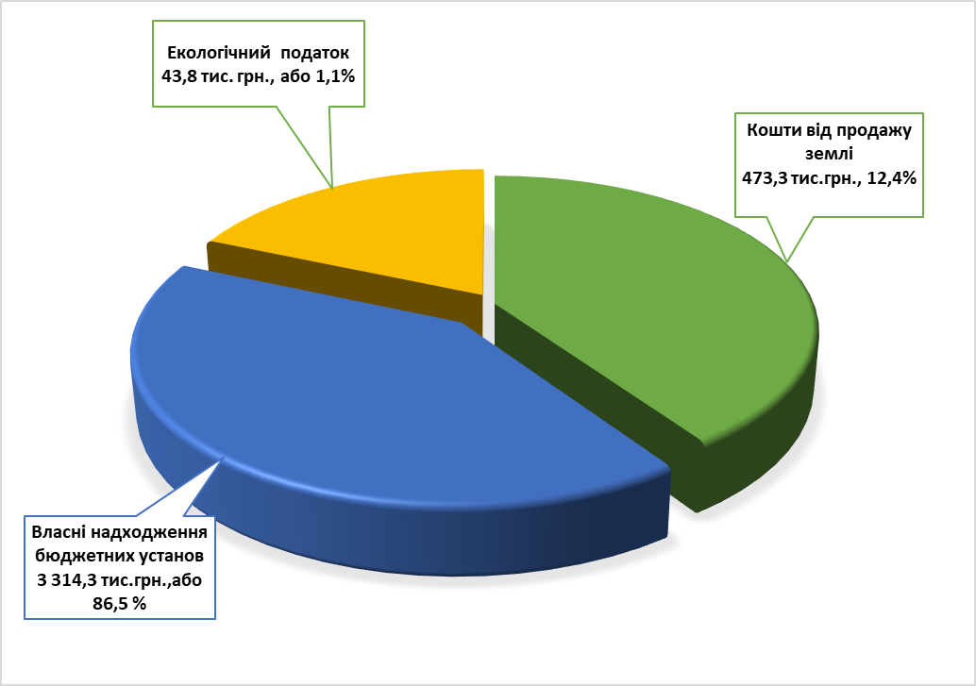

- Власні надходження бюджетних установ – 3 314 315 грн. в т.ч.:

- надходження від плати за послуги, що надаються бюджетними установами згідно з їх основною діяльністю – 854 938 грн, (з них до відділу освіти – 582 862 грн., сектору культури, туризму та з питань діяльності засобів масової інформації 272 076 гривень) ;
- плата за оренду майна бюджетних установ – 255 062 грн. до Калинівської селищної ради ;
- надходження бюджетних установ від реалізації в установленому порядку майна ( кошти від здачі макулатури ) – 58 598 грн. до відділу освіти ;
- інші джерела власних надходжень ( благодійна допомога в натуральній формі – 2 145 717 грн., (з них до Калинівської селищної ради ( комп’ютер) – 21 710 грн. до відділу освіти ( підручники, навчально-методична література, ролети, ноутбуки) – 2 124 007 грн.)

- Екологічний податок – 43 764 грн.;
- Кошти від продажу земельних ділянок – 473 322 гривень.

Виконання дохідної частини селищного бюджету за 2022 рік характеризується показниками, наведеними у Додатку 1 та Додатку 2.

ВИДАТКИ

Видатки бюджету Калинівської селищної територіальної громади за 2022 рік склали 300 596 761 грн., що становить 86,9 % до затверджених показників, з них по загальному фонду - 271 372 364 грн., що складає 89,2 % до уточненого плану на 2022 рік, спеціальному – 29 224 397 грн., що складає 70,4 % до уточнених призначень на 2022 рік. Планові показники звітного періоду – 345 841 755 грн., у тому числі загального фонду - 304 335 748 грн., спеціального фонду – 41 506 007 гривень.

Видатки на утримання галузей та розвиток територіальної громади

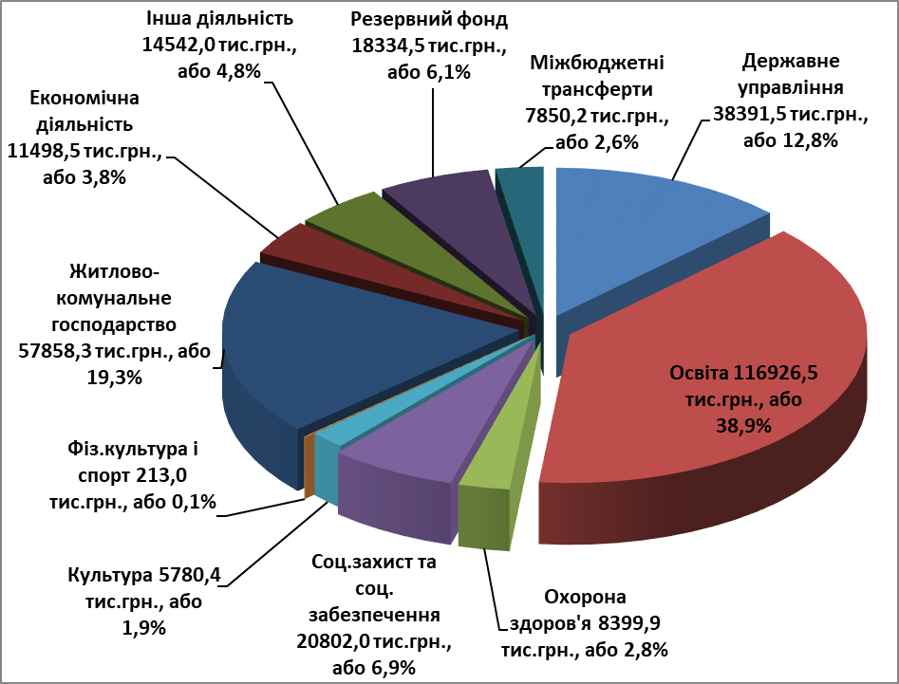

Загальний фонд

Видатки загального фонду бюджету Калинівської селищної територіальної громади за 2022 рік склали 271 372 364 грн., або 89,2 % до уточненого плану на 2022 рік (план – 304 335 748 грн.).

Державне управління

На утримання органів державного управління (селищна рада, управління фінансів, управління соціального захисту населення, управління економічного розвитку, житлово-комунального господарства, капітального будівництва та інфраструктури, посадових осіб відділу освіти, сектору молоді та спорту і сектору культури, туризму та з питань діяльності засобів масової інформації) на 2022 рік затверджені асигнування у сумі 40 523 520 грн., касові видатки склали 36 574 555 грн., або 90,3% до уточнених бюджетних призначень звітного періоду.
Із загальної суми видатків використано:
- на виплату заробітної плати з нарахуваннями – 33 492 784 грн.;
- на розрахунки за спожиті енергоносії – 1 457 518 грн.;
- на предмети, матеріали, обладнання та інвентар – 1 018 560 грн.;
- на оплату послуг (крім комунальних) та інших поточних видатків – 605 693 гривень.

О с в і т а

На галузь «Освіта» за 2022 рік використано кошти у сумі 114 440 762 грн. ( в т.ч. видатки на заходи по селищним програмам – 25 000 грн.), що становить 94,1 % до уточнених бюджетних призначень звітного періоду.
Із загальної суми видатків на галузь «Освіта» направлено, з них:
- на виплату заробітної плати з нарахуваннями – 94 148 594 грн.;
- на розрахунки за спожиті енергоносії – 10 490 334 грн.;
- на продукти харчування – 547 538 грн.;
- на медикаменти та перев'язувальні матеріали – 34 629 грн.;
- на предмети, матеріали, обладнання та інвентар – 2 114 616 грн.;
- на оплату послуг (крім комунальних) – 7 040 289 грн.;
- на інші виплати населенню – 29 670 грн.;
- на інші поточні видатки – 35 092 гривень.
Із зазначеної суми видатків спрямовано:
- кошти з бюджету Калинівської селищної територіальної громади – 58 332 096 гривень;
- міжбюджетні трансферти – 56 108 666 грн., а саме:
- субвенції з державного бюджету місцевим бюджетам на заробітну плату педагогічним працівникам загальноосвітніх шкіл (освітня субвенція) – 53 426 222 грн., що становить 96,1 % до плану 2022 року;
- для забезпечення видатків з утримання закладів освіти використано кошти додаткової дотації з державного бюджету місцевим бюджетам в сумі 593 100 грн., що становить 100% до плану 2022 року, які спрямовані на заробітну плату непедагогічним працівникам;
- за рахунок субвенції з державного бюджету місцевим бюджетам на надання державної підтримки особам з особливими освітніми потребами, на оплату праці фахівців, які проводять (надають) додаткові психолого-педагогічні і корекційно-розвиткові заняття (послуги) спрямовано 37 356 грн., що становить 13,2% до плану 2022 року;
- іншу дотацію з місцевого бюджету для покриття витрат закладів, підприємств, установ та організацій комунальної форми власності, у приміщеннях (будівлях) яких в умовах воєнного стану на безоплатній основі розміщувалися тимчасово переміщені особи – 76 975 грн., що становить 100% до плану 2022 року;
- за рахунок залишку коштів за освітньою субвенцією на ремонт та облаштування укриттів в Данилівській гімназії, Малосолтанівській гімназії та Калинівській гімназії спрямовано 1 975 013 грн., що становить 100% до плану 2022 року.
За рахунок зазначених видатків утримуються 3 дошкільних закладів освіти з кількістю дітей – 403 осіб., 7 загальноосвітніх навчальних закладів з кількістю дітей – 2 534 осіб, комунальний заклад позашкільної освіти «Центр дитячо-юнацького розвитку» з кількістю дітей – 657 осіб, бухгалтерія, мистецька школа з кількістю дітей – 133 особи.

Видатки на утримання установ галузі «Освіта»

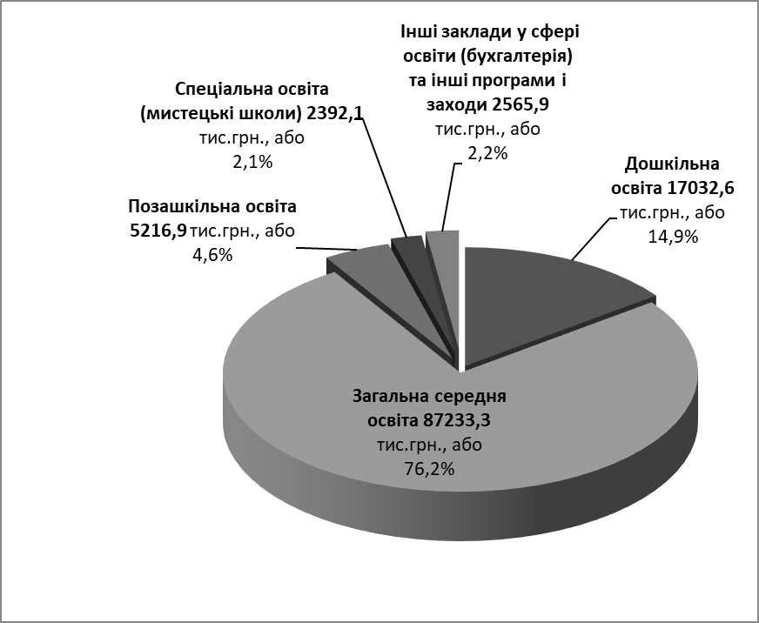

Охорона здоров’я

На галузь «Охорона здоров’я» за 2022 рік використано 8 383 870 грн, або 96,6% до бюджетних призначень за звітний період, в тому числі на:
- фінансову підтримку комунального некомерційного підприємства «Центр первинної медико-санітарної допомоги» Калинівської селищної ради – 7 937 380 грн. (заробітна плата з нарахуваннями – 6 262 053 грн, медикаменти – 249 927 грн., енергоносії – 673 836 грн., інші видатки – 751 564 грн.);
- селищну Програму впорядкування безоплатного та пільгового відпуску лікарських засобів за рецептами лікарів у разі амбулаторного лікування окремих груп населення та за певними категоріями захворювань на території Калинівської громади – 430 000 грн.;
- селищну Програму "Невідкладна медична допомога" населенню Калинівської селищної територіальної громади – 16 490 гривень.

Соціальний захист та соціальне забезпечення

Видатки бюджету Калинівської селищної територіальної громади на соціальний захист та соціальне забезпечення населення за 2022 рік склали 20 802 011 грн. ( в т.ч. видатки на заходи по селищним програмам – 20 419 804 грн.), що становить 87,9% до уточнених бюджетних призначень звітного періоду.

З них:
- інші заклади та заходи молодіжної політики (функціонування сектору молоді та спорту) – 382 207 грн.;
- на заходи відповідно до Програми розвитку національно-патріотичного виховання на території Калинівської селищної ради – 18 300 грн.;
- на заходи відповідно до Програми розвитку молодіжної політики на території Калинівської селищної ради – 14 200 грн.;
- виплата компенсації фізичним особам, які надають соціальні послуги громадянам похилого віку, особам з інвалідністю, дітям з інвалідністю, хворим, які не здатні до самообслуговування і потребують сторонньої допомоги, відповідно до Програми "Турбота" – 11 735 грн.;
- надання адресної матеріальної допомоги хворим жителям Калинівської селищної ради нефрологічного профілю, які потребують гемодіалізу, відповідно до Програми "Здоров'я" – 1 493 397 грн.;
- надання одноразової матеріальної допомоги жителям Калинівської громади, відповідно до Програми "Турбота" – 2 955 872 грн.;
- надання матеріальної допомоги відповідно до Програми соціальної підтримки учасників антитерористичної операції, операції Об’єднаних сил та членів їх сімей, членів сімей загиблих (померлих) учасників антитерористичної операції, операції Об’єднаних сил та учасників Революції Гідності Калинівської селищної ради – 105 000 грн.;
- забезпечення виконання Програми підтримки членів добровольчого формування №1 Калинівської територіальної громади – 9 956 300 грн.;
- забезпечення виконання Програми надання матеріальної допомоги жителям Калинівської селищної територіальної громади на найм (оренду) житла, помешкання яких зруйновано або непридатне для проживання внаслідок авіаційних ударів під час збройної агресії російської федерації – 65 000 грн.;
- забезпечення виконання Програми підтримки військовослужбовців призваних на військову службу під час мобілізації до лав Збройних Сил України та інших військових формувань для захисту України від збройної агресії російської федерації – 5 800 000 гривень.

Культура і мистецтво

За 2022 рік видатки галузі «Культура і мистецтво» склали 5 757 448 грн. ( в т.ч. видатки на заходи по селищним програмам – 725 809 грн.), що становить 94,1 % до бюджетних призначень звітного періоду.
Із загальної суми поточних видатків використано, з них:
- на заробітну плату з нарахуваннями – 4 984 053 грн., що становить 86,6% загального фінансування;
- на розрахунки за спожиті енергоносії – 425 918 грн., або 7,4 % від загальної суми фінансування;
- на предмети, матеріали, обладнання та інвентар – 223 012 грн.;
- на оплату послуг (крім комунальних) та інших поточних видатків – 124 465 гривень.
Вказані видатки спрямовані: на утримання 8 бібліотек, 4 будинків культури та 2 клубів, музею, бухгалтерії, на проведення заходів програми культурно-мистецької діяльності – 32 190 грн., на проведення заходів програми розвитку інформаційно-культурного простору – 19 160 грн., програми з інформаційно-просвітницької діяльності (функціонування комунального закладу «Інформаційно-просвітницький центр») – 674 459 гривень.

Видатки на галузь «Культура і мистецтво»

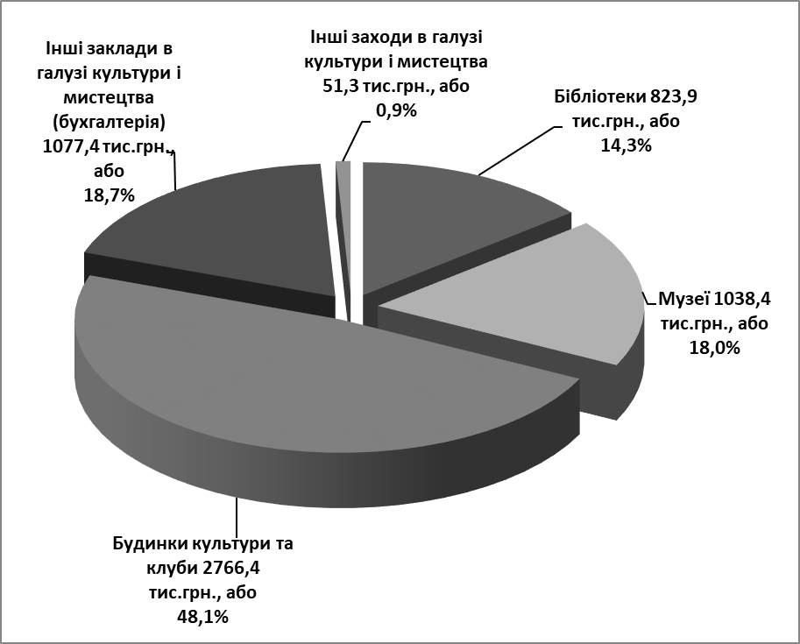

Фізична культура і спорт

На галузь «Фізична культура і спорт» за 2022 рік використано 213 033 грн, або 71,1 % до уточнених бюджетних призначень на звітний період.
Видатки спрямовані на проведення навчально-тренувальних зборів і змагань, відповідно до Програми розвитку фізичної культури та спорту на території Калинівської селищної ради.

Інші видатки

Із бюджету Калинівської селищної територіальної громади за 2022 рік на інші видатки спрямовано 85 200 685 грн., а саме:
- організація благоустрою населених пунктів – 29 624 384 грн., з них:
- на заробітну плату з нарахуваннями – 4 776 274 грн.,
- на розрахунки за спожиті енергоносії – 3 557 283 грн.,
- на предмети, матеріали, обладнання та інвентар – 534 198 грн.;
- на оплату послуг (крім комунальних) – 20 756 629 грн.;
- відшкодування різниці між розміром ціни (тарифу) на теплову енергію, у тому числі її виробництво, транспортування та постачання, комунальні послуги, що затверджувалися або погоджувалися рішенням місцевого органу виконавчої влади та органу місцевого самоврядування, та розміром економічно обґрунтованих витрат на їх виробництво (надання) -158 164 грн.;
- інша діяльність у сфері житлово-комунального господарства (фінансова підтримка комунальних підприємств житлово-комунальної сфери) – 21 443 418 грн., в т.ч. для КП «Калинівкаблагоустрій» - 2 472 060 грн., КП «Джерело-20» - 4 802 074 грн., КП «Данилівське» - 1 124 310 грн., КП «Благоустрій» - 12 907 774 грн., Програма поховання загиблих воїнів під час війни російської федерації проти України – 137 200 грн;
- утримання та розвиток автомобільних доріг та дорожньої інфраструктури за рахунок коштів місцевого бюджету (виготовлення кошторисної документації на проведення аварійних, відновлювальних робіт вулиць населених пунктів громади) – 5 217 891 грн.;
- заходи відповідно до Програми захисту населення і території Калинівської селищної ради від надзвичайних ситуацій техногенного та природного характеру (поширення інфекційної хвороби COVID-19), забезпечення пожежної безпеки – 2 507 887 грн.;
- інші заходи громадського порядку та безпеки – 8 085 829 грн., в т.ч. по Програмі забезпечення діяльності комунального підприємства "Калинівська варта" – 6 869 290 грн., по Програмі «Безпечна громада» - 1 175 883 грн., по Програмі «Поліцейський офіцер громади» - 40 656 грн.;
- на Програму забезпечення проведення заходів та робіт з територіальної оборони на території Калинівської громади – 3 242 071 грн.;
- заходи із запобігання та ліквідації наслідків надзвичайної ситуації у будівлі або споруді житлового призначення за рахунок коштів резервного фонду місцевого бюджету – 1 647 183 грн. (для КП «Благоустрій – 730 000 грн., для управління економічного розвитку, житлово-комунального господарства, капітального будівництва та інфраструктури – 917 183 грн.);
- допомога населенню, що постраждало внаслідок надзвичайної ситуації або стихійного лиха, за рахунок коштів резервного фонду місцевого бюджету, відповідно до Програми Калинівської селищної ради про надання матеріальної допомоги жителям Калинівської селищної територіальної громади, приватні житлові будинки яких постраждали від збройної агресії російської федерації проти України – 1 995 282 грн.;
- інші заходи за рахунок коштів резервного фонду місцевого бюджету – 3 428 399 грн.;
- реверсна дотація – 1 720 167 грн.;
- інші субвенції з місцевого бюджету – 28 020 грн. (субвенція до бюджету Васильківської міської територіальної громади для Васильківського міського територіального центру соціального обслуговування (надання соціальних послуг) на відшкодування коштів за утримання двох одиноких громадян похилого віку у відділенні стаціонарного догляду для постійного або тимчасового проживання, відповідно до Програми «Турбота»);
- субвенція з місцевого бюджету державному бюджету на виконання програм соціально-економічного розвитку регіонів – 6 101 990 грн., з них:
- для 7 Державного пожежно-рятувального загону ГУ ДСНС України у Київській області відповідно до Програми захисту населення і території Калинівської селищної ради від надзвичайних ситуацій техногенного та природного характеру (поширення інфекційної хвороби COVID-19), забезпечення пожежної безпеки – 432 180 грн.,
- для Фастівського районного управління поліції ГУНП в Київській області (відповідно до Програми "Поліцейський офіцер громади" – 150 000 грн., відповідно до Програми профілактики злочинності та сприяння діяльності правоохоронних органів на території Калинівської селищної територіальної громади – 200 000 грн.),
- для військової частини А 2860 Збройних Сил України відповідно до Програми підтримки військової частини А 2860 Збройних Сил України – 5 200 000 грн.,
- для Фастівського районного відділу Головного управління Служби безпеки України у м.Києві та Київській області відповідно до Програми профілактики злочинності та сприяння діяльності правоохоронних органів на території Калинівської селищної територіальної громади – 119 810 гривень.

Звіт про виконання селищних програм за 2022 рік

грн.
Назва програм | Уточнений план на 2022 р. | Касові видатки за 2022 р. | % виконання до уточненого плану
Програма розвитку системи освіти, молоді та спорту Калинівської селищної ради (КТКВК 1070, 1142) | 42 000 | 42 000 | 100
Програма фінансової підтримки комунального некомерційного підприємства "Центр первинної медико-санітарної допомоги " (КТКВК 2111) | 8 126 820 | 7 937 380 | 97,7
Програма впорядкування безоплатного та пільгового відпуску лікарських засобів за рецептами лікарів у разі амбулаторного лікування окремих груп населення та за певними категоріями захворювань на території Калинівської громади (КТКВК 2152) | 430 000 | 430 000 | 100
Програма "Невідкладна медична допомога" населенню Калинівської селищної територіальної громади (КТКВК 2152) | 125 000 | 16 490 | 13,2
Програма розвитку національно-патріотичного виховання на території Калинівської селищної ради (КТКВК 3133) | 34 800 | 18 300 | 52,6
Програма розвитку молодіжної політики на території Калинівської селищної ради (КТКВК 3133) | 54 200 | 14 200 | 26,2
Програма розвитку фізичної культури та спорту на території Калинівської селищної ради (КТКВК 5011) | 299 500 | 213 033 | 71,1
Програма "Здоров'я" з надання адресної матеріальної допомоги хворим жителям Калинівської селищної ради нефрологічного профілю, які потребують гемодіалізу (КТКВК 3242) | 1 493 397 | 1 493 397 | 100
Програма фінансування заходів щодо святкування Дня Святого Миколая, новорічних свят для дітей Калинівської селищної територіальної громади (КТКВК 3242) | 1 063 203 | 0,0 | 0,0
Програма "Турбота" Калинівської селищної ради (КТКВК 3160, 3242, 9770) | 3 695 013 | 2 995 627 | 81,1
Програма соціальної підтримки учасників антитерористичної операції, операції Об’єднаних сил та членів їх сімей, членів сімей загиблих (померлих) учасників антитерористичної операції, операції Об’єднаних сил та учасників Революції Гідності Калинівської селищної ради (КТКВК 3242) | 161 971 | 105 000 | 64,8
Програма підтримки членів добровольчого формування №1 Калинівської територіальної громади Фастівського району (КТКВК 3242) | 10 215 000 | 9 956 300 | 97,5
Програма надання матеріальної допомоги жителям Калинівської селищної територіальної громади на найм (оренду) житла, помешкання яких зруйновано або непридатне для проживання внаслідок авіаційних ударів під час збройної агресії російської федерації (КТКВК 3242) | 100 000 | 65 000 | 65,0
Програми підтримки військовослужбовців призваних на військову службу під час мобілізації до лав Збройних Сил України та інших військових формувань для захисту України від збройної агресії російської федерації (КТКВК 3242) | 6 500 000 | 5 800 000 | 89,2
Програма з інформаційно-просвітницької діяльності Калинівської селищної ради (КТКВК 4040) | 675 600 | 674 459 | 99,8
Програма "Культурно-мистецька діяльність" (КТКВК 4082) | 32 198 | 32 190 | 100
Програма "Розвиток інформаційно-культурного простору" (КТКВК 4082) | 24 770 | 19 160 | 77,4
Програма благоустрою населених пунктів Калинівської селищної територіальної громади (КТКВК 6030) | 17 063 198 | 14 452 032 | 84,7
Програма соціально-економічного та культурного розвитку Калинівської селищної ради (КТКВК 6030) | 15 356 486 | 15 172 352 | 98,8
Програма фінансової підтримки на період реформування та розвитку комунальних підприємств житлово-комунальної сфери Калинівської селищної ради (КТКВК 6071, 6090) | 23 319 839 | 21 464 382 | 92,0
Програма поховання загиблих воїнів під час війни російської федерації проти України на 2022-2023 роки (КТКВК 6090) | 200 000 | 137 200 | 68,6
Програма соціально-економічного та культурного розвитку Калинівської селищної ради (КТКВК 7461) | 5 345 219 | 5 217 891 | 97,6
Програма про сплату членських внесків членами Всеукраїнської асоціації громад (КТКВК 7680) | 8 100 | 0,0 | 0,0
Програма захисту населення і території Калинівської селищної ради від надзвичайних ситуацій техногенного та природного характеру (поширення інфекційної хвороби COVID-19), забезпечення пожежної безпеки (КТКВК 8110, 9800) | 3 620 512 | 2 940 067 | 81,2
Програма забезпечення діяльності комунального підприємства "Калинівська варта" Калинівської селищної ради (КТКВК 8230) | 7 099 012 | 6 869 290 | 96,8
Програма «Безпечна громада» комунального підприємства "Калинівська варта" Калинівської селищної ради (КТКВК 8230) | 1 223 788 | 1 175 883 | 96,1
Програма «Поліцейський офіцер громади» (КТКВК 8230, 9800) | 220 000 | 190 656 | 86,7
Програма забезпечення проведення заходів та робіт з територіальної оборони на території Калинівської громади (КТКВК 8240) | 3 260 137 | 3 242 071 | 99,4
Програми підтримки військової частини А 2860 Збройних Сил України (КТКВК 9800) | 5 200 000 | 5 200 000 | 100
Програма профілактики злочинності та сприяння діяльності правоохоронних органів на території Калинівської селищної територіальної громади (КТКВК 9800) | 320 000 | 319 810 | 99,9
Всього: | 115 309 763 | 106 194 170 | 92,1

Спеціальний фонд

Видатки спеціального фонду бюджету Калинівської селищної територіальної громади за 2022 рік склали 29 224 397 грн., у т. ч. за рахунок власних надходжень установ – 2 624 470 грн., бюджету розвитку – 26 599 927 гривень.

Напрямки використання коштів спеціального фонду бюджету

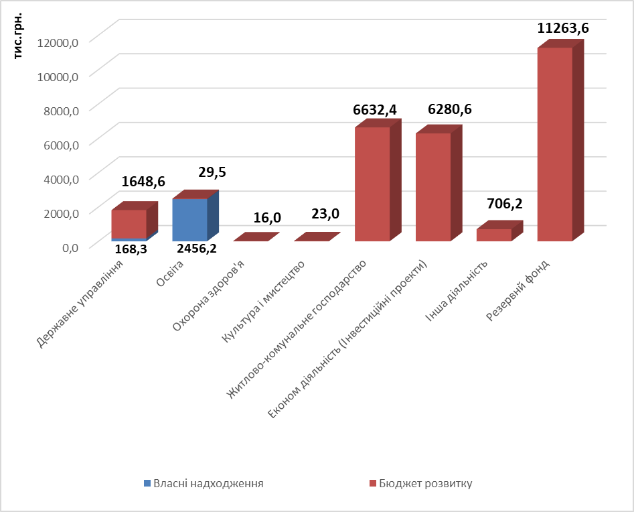

Видатки власних надходжень установ по галузях:

Державне управління

За рахунок надходження коштів від плати за оренду майна бюджетних установ, що здійснюється відповідного до Закону України «Про оренду державного та комунального майна» на галузь «Державне управління» спрямовано 146 553 грн., на оплату послуг (крім комунальних), що становить 58,6% до уточнених бюджетних призначень на 2022 рік.
За рахунок надходження благодійних внесків, грантів та дарунків (надходження у натуральній формі) на галузь «Державне управління» спрямовано 21 710 грн., на придбання обладнання і предметів довгострокового користування (придбання ноутбука для служби у справах дітей та сім’ї Калинівської селищної ради).

О с в і т а

За рахунок надходження коштів від плати за послуги, що надаються бюджетними установами згідно з їх основною діяльністю та від благодійних внесків, грантів та дарунків, на утримання установ галузі «Освіта» за 2022 рік використано 2 456 207 грн., що становить 71,2 % до уточнених бюджетних призначень на 2022 рік.
Із загальної суми асигнувань направлено на:
- на заробітну плату з нарахуваннями – 261 786 грн.;
- предмети, матеріали, обладнання та інвентар – 142 180 грн.;
- медикаменти та перев'язувальні матеріали – 34 141 грн.;
- продукти харчування – 70 415 грн.;
- придбання обладнання і предметів довгострокового користування – 1 947 685 гривень.

Видатки бюджету розвитку

Видатки бюджету розвитку становлять 26 599 927 грн. і спрямовані на:
- придбання комп'ютерної техніки, меблів та побутових приладів для Калинівської селищної ради – 217 996 грн.;
- придбання апаратури для передавання радіосигналу з приймальним пристроєм та придбання переферійного устаткування – 362 400 грн.;
- придбання комплексу безперебійного живлення для управління фінансів – 12 800 грн.;
- придбання генератора для центру дитячо-юнацького розвитку – 29 500 грн.;
- придбання генератора та інверторних кондиціонерів для відділу освіти – 148 200 грн.;
- придбання багатофункціональних пристроїв для центру первинної медико-санітарної допомоги - 16 000 грн.;
- придбання ноутбуку для сектору культури, туризму та з питань діяльності засобів масової інформації – 23 000 грн.;
- придбання насосу фекального для КП "Калинівкаблагоустрій" – 69 677 грн.;
- придбання насосів фекального та глибинного для КП «Джерело-20» - 133 180 грн.;
- проведення експертної грошової оцінки земельної ділянки чи права на неї – 16 000 грн.;
- капітальний ремонт приміщення Калинівської селищної ради по вул. Центральна 57, смт Калинівка – 907 256 грн.;
- капітальний ремонт багатофункціонального майданчика в парку активного відпочинку в смт Калинівка – 1 481 035 грн.;
- виготовлення проектно-кошторисної документації та капітальний ремонт та благоустрій центральної частини смт Калинівка – 4 541 729 грн.;
- капітальний ремонт та благоустрою території кладовища с.Липовий Скиток – 177 010 грн.;
- капітальний ремонт паркування біля центрального парку смт Калинівка – 229 764 грн.;
- часткова оплата по будівництву паркової зони біля озера у військовому містечку №21 с.Данилівка – 37 360 грн.;
- часткова оплата по будівництву допоміжної будівлі скейт-парку по вул.Центральна, 59-В у смт Калинівка – 240 383 грн.;
- реконструкція частини приміщень Калинівської ЗОШ І-ІІІ ступенів №2 під заклад дошкільної освіти по вул.Пушкіна, 23 смт Калинівка – 4 849 694 грн.;
- капітальний ремонт дорожнього покриття автомобільних стоянок в смт Калинівка – 1 137 153 грн.;
- придбання рупорних гучномовців, обладнання для гучномовців та мережевого мікрофону для Калинівської громади – 104 674 грн.;
- підсилювач потужності з IP мережевим адаптером – 281 760 грн.;
- придбання 3G модему, Starlink – 37 100 грн.;
- придбання емкостей для води ( відповідно до заходів Програми захисту населення і території Калинівської селищної ради від надзвичайних ситуацій техногенного та природного характеру (поширення інфекційної хвороби COVID-19) - 153 056 грн.;
- придбання радіостанцій для проведення заходів та робіт з територіальної оборони – 129 600 гривень.
- придбання генераторів бензинових для Калинівської селищної ради – 275 730 грн. (за рахунок резервного фонду);
- придбання генераторів для центру первинної медико-санітарної допомоги – 244 529 грн. (за рахунок резервного фонду);
- придбання захисного модуля з комплектацією – 497 152 грн. (за рахунок резервного фонду);
- придбання генераторів для КП «Благоустрій» - 10 246 189 грн. (за рахунок резервного фонду).

Виконання видаткової частини бюджету характеризується даними, наведеними в додатку 3.

Фінансування

Протягом 2022 року на рахунках у банках вільні кошти бюджету Калинівської селищної територіальної громади не розміщувалися.
Впродовж 2022 року з Єдиного казначейського рахунку на фінансування тимчасових касових розривів бюджету короткотермінові позики не отримувались.

Заборгованість

На підставі казначейського Звіту про бюджетну заборгованість по загальному та спеціальному фондах (форма №7м) та пояснювальних записок головних розпорядників і одержувачів коштів бюджету Калинівської селищної територіальної громади про фактичну дебіторську та кредиторську заборгованість за доходами і видатками, яка виникла при виконанні кошторисів за 2022 рік станом на 01 січня 2023 року встановлено:

дебіторська заборгованість за доходами та видатками загального та спеціального фондів відсутня;

кредиторська заборгованість за видатками загального фонду становить 1 182 165,98 гривень, з якої прострочена – 6 245,98 гривень.
В розрізі установ обліковується по:

Калинівська селищна рада на суму 1 048 260,00 гривень, з яких: 1 040 160,00 гривень - новорічні подарункові набори цукерок;
8 100,00 гривень - за оплату членських внесків Всеукраїнській організації громад;

Відділ освіти Калинівської селищної ради на суму 133 905,98 гривень, з яких:
6 300,00 гривень - за придбання каністр для бензину;
74 000,00 гривень - придбання піщано-сольової суміші;
43 160,00 гривень - виготовлення кошторисної документації та проходження експертизи будівель закладів освіти;
6 245,98 гривень - за оплату пені по несвоєчасних розрахунках за спожиту електричну енергію;
4 200,00 гривень - за придбання поліграфічної продукції (бланки-карточки).

Кредиторська заборгованість за видатками спеціального фонду становить 3 110 704,42 гривень, в т. ч. прострочена – 2 330 523,66 гривень.
В розрізі установ обліковується по:

Калинівська селищна рада на суму 135 000,00 гривень, з яких:
78 000,00 гривень - виготовлення технічної документації із землеустрою та інвентаризації земельних ділянок для будівництва та обслуговування будівель, споруд технічної інфраструктури;
49 000,00 гривень – за розробку містобудівної документації;
8 000,00 гривень - за проведення експертної грошової оцінки земельної ділянки для розміщення та експлуатації основних, підсобних і допоміжних будівель та споруд будівельних організацій та підприємств;

Управління економічного розвитку, житлово-комунального господарства, капітального будівництва та інфраструктури Калинівської селищної ради на суму 2 975 704,42 гривень, в тому числі:
27 122,00 гривень - по об’єкту «Технічний нагляд по об’єкту Капітальний ремонт приміщення Калинівської селищної ради по вул. Центральна, 57 смт Калинівка»;
40000,00 гривень – по об’єкту «Виготовлення кошторисної документації по об’єкту «Капітальний ремонт Кожухівської ЗОШ»;
15191,00 гривня – по об’єкту «Технічний нагляд по об’єкту «Капітальний ремонт даху по вул. Центральна, 76 смт. Калинівка»;
2 350,00 гривень - по об’єкту «Технічний нагляд по об’єкту Будівництво допоміжної будівлі скейт-парку по вул. Центральна, 59-В, смт Калинівка»;
298 697,71 гривень - по об’єкту «Реконструкція ЗОШ в селищі Калинівка»;
16 985,81 гривень – по об’єкту «Технічний нагляд по об’єкту Реконструкція частини приміщень Калинівської ЗОШ І –ІІІ ступенів №2 по вул. Пушкіна, 23 смт. Калинівка»;
20 745,00 гривень - по об’єкту «Технічний нагляд по реконструкції приміщення Калинівської селищної ради по вул. Центральна, 57-п смт. Калинівка»;
545 943,54 гривень - по об’єкту «Реконструкція приміщення Калинівської селищної ради по вул. Центральна, 57-п смт. Калинівка»;
49 000,00 гривень - по об’єкту «Виготовлення кошторисної документації по об’єкту: Реконструкції приміщення Калинівської селищної ради по вул. Центральна, 57-п смт. Калинівка»;
1 659 644,12 гривень - по об’єкту «Реконструкція приміщення Калинівської селищної ради по вул. Центральна, 57-п смт. Калинівка».
12 738,74 гривень – по об’єкту «Технічний нагляд по об’єкту Капітальний ремонт дорожнього покриття автомобільних стоянок смт. Калинівка»;
287 286,50 гривень - по об’єкту «Розчищення ставу в межах с. Липовий Скиток».
Заборгованість виникла у зв’язку з дією Постанови КМУ від 09.06.2021 №590 «Про затвердження Порядку виконання повноважень Державною казначейською службою в особливому режимі в умовах воєнного стану».

Начальник управління Оксана СОЛОДЕНКО

Оксана Єлецька
Світлана Курченко
Людмила Куцаченко

